Использование электретов в медицине.

Электрет – это диэлектрик, на поверхности или в объеме которого продолжительное время сохраняются не скомпенсированные электрические заряды, создающие в окружающем электрет пространстве квазистатическое (медленно меняющееся во времени) электрическое поле.
Термин электрет был предложен английским физиком Хевисайдом в 1896 г., а образцы электретов были впервые изготовлены японским исследователем Егучи в 1922 г. из охлажденного в сильном электрическом поле расплава полярных диэлектриков: пальмового воска и канифоли. Для уточнения технологии получения такие электреты называют термоэлектреты. Термоэлектреты способны создавать электрическое поле электрическое поле в окружающем пространстве в течение многих месяцев, и даже лет. Большой интерес составляют термоэлектреты, изготовляемые из материалов, обладающих фотоэлектропроводностью (сера, сульфид кадмия и др.), при одновременном воздействии света и электрического поля.
Образование электретного состояния в диэлектрике показан на рис.1, видно, что на каждой из поверхностей электрета, находящегося под поляризующими электродами, образуются электрические заряды обоих знаков. Из рисунка 1, б видно, что сразу после окончания поляризации преобладает гетерозаряд, а спустя некоторое время, когда тепловое движение дезориентирует диполи (1,в), преобладающим оказывается гомозаряд.
Время жизни электретов в нормальных условиях может достигать десятков лет. Оно быстро уменьшается с повышением температуры и влажности окружающей среды. При нагревании происходит освобождение носителей заряда, захваченных ловушками, а также нейтрализация объемных зарядов за счет электропроводности диэлектрика. В материалах с очень высоким удельным сопротивлением релаксация заряда, локализованного на глубоких ловушках, происходит очень медленно.
В настоящее время наибольшее практическое применение находят электреты на основе полимерных пленок (политетрафторэтилен, полиэтилентерефталан, поликарбонат, полиметилметакрилат и др.). в условиях повышенной влажности наиболее стабильны электреты из политетрафторэтилена.
Обычный электрет имеет вид тонкой пластинки или пленки с разноименными зарядами одинаковой поверхностной плотности на противоположных сторонах.
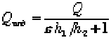, (1)
Q – заряд на поверхности электрета; h₁ – зазор между одной из поверхностей электрета и электродом; h₂ – толщина электрета; e - диэлектрическая проницаемость материалов электрета.
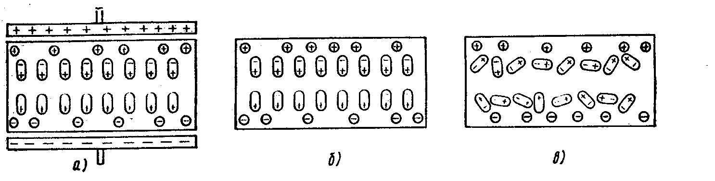
Рисунок 1 Состояние зарядов электрета с течением времени.
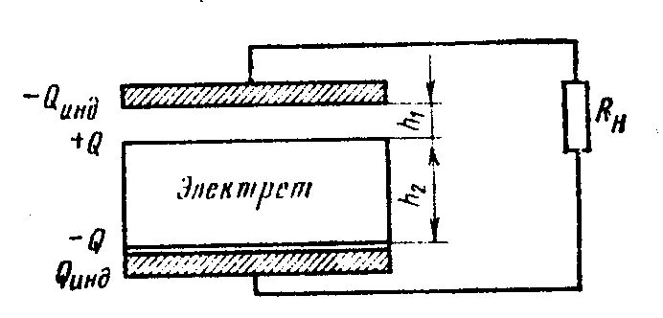
Рисунок 2 Электрет в электрической цепи.
1. Ортопедическая стоматология.
Изоляция протезов, изготовленных из акриловых пластмасс, тонкими вакуумными пленками пятиокиси тантала позволяет полностью устранить все патологические проявления, обусловленные непереносимостью акрилатов: химико-токсические, аллергические, электрогальванические.
В идеальном варианте материал покрытия, препятствующего эрозии пластмассы, должен обладать следующими свойствами:
· Биоэнертностью к тканям организма;
· Высокой прочностью, обеспечивающей целостность покрытия при механических нагрузках, возникающих в процессе эксплуатации;
· Химической инертностью к агрессивной среде в полости рта и применяемым стоматологическим материалам;
· Материал покрытия должен обладать диэлектрическими свойствами для исключения возможности образования гальванических пар в полости рта.
Разработана оригинальная технология нанесения высококачественных диэлектрических пленок пятиокиси тантала, которые полностью изолируют поверхности проводящих изделий от электролитов, сводя к нулю опасность возникновения гальванизма в полости рта, при этом использовались стоматологические материалы, такие как сплавы “Вирон”, ХКС, изделия с покрытиями нитрида титана.

2. Травматология и ортопедия.
Применение электретных покрытий пятиокиси тантала основано на использовании внешних электрических воздействий для ускорения развития костной ткани при лечении переломов и болезни опорно-двигательной системы человека. Для этого на место перелома имплантируется титановая пластина-фиксатор, на поверхность которой нанесена пленка электрета. Результатом такого оперативного вмешательства является механическая фиксация костных отломков, а также реализация главной задачи – воздействие электрического поля электретного покрытия на травмированную кость. Это приводит к сокращению сроков сращивания костей в 2 – 2,5 раза с гарантией от послеоперационных осложнений.
В настоящее время доказано, что в наибольшей степени требованиям медицины удовлетворяет такой электрет, как окись тантала (Ta₂O₅). Это связано с тем, что основой окисла является тантал, который представляет собой благородный тугоплавкий металл, обладающий рекордно высокой температурой плавления, коррозионной стойкостью, и, что самое существенное, тантал не отторгается живой тканью.
Определение электретного заряда осуществляется методом вибрирующего зонда. При этом измеряется электретный потенциал и по известной толщине пленки рассчитывается эффективная поверхностная плотность не скомпенсированного электретного заряда.
Разработана специальная измерительная аппаратура, которая обеспечила возможность измерения электретного потенциала на уровне долей вольта. Повышение чувствительности этой аппаратуры стало возможным благодаря использованию компенсационного метода. При пребывании фиксаторов с электретными покрытиями Ta₂O₅ в физиологическом растворе, имитирующем условия реальной эксплуатации человека, постоянная времени релаксации, процесс сращивания костных переломов не превышает 2 … 4 мес.

3. Челюстно-лицевая хирургия.
Применение электретных покрытий позволяет направленно влиять на процессы репаративного остеосинтеза при лечении больных с травматическими повреждениями костей лицевого черепа, а также при дентальной имплантации. Использование имплантатов с электретными покрытиями Ta₂O₅ исключает местные воспалительные осложнения, сокращает сроки приживления имплантатов и ускоряет применение дозированных функциональных нагрузок.
Одним из наиболее перспективных способов использования электретных покрытий в челюстно-лицевой хирургии является применение дентальных имплантатов с нанесенной на их поверхность электретной пленкой Ta₂O₅ с целью оптимизации процессов остеоинтеграции при возмещении дефектов зубных рядов.
В клинике челюстно-лицевой пластической хирургии СПбГМУ им. акад. И.П.Павлова электретное покрытие из Ta₂O₅ широко применяется при оперативном лечении больных с переломами нижней челюсти, а также пациентов сочетанными зубо-челюстно-лицевыми аномалиями, которым проводится остеотомия и последующий остеосинтез нижней челюсти. Пленочное покрытие Ta₂O₅ наносится на поверхность титановым миниплатин и шурупов для фиксации отломков нижней челюсти. В клинике не зарегистрировано ни одного случая воспалительных осложнений после электретного остеосинтеза нижней челюсти. Применение электретного покрытия в данном случае позволяет снизить сроки межчелюстной фиксации и применить раннюю дозированную функциональную нагрузку. Таким образом, восстановление функции и окончательная реабилитация больных происходит в значительно более короткие сроки.

4. Хирургия.
Разработан и клинически апробирован электретный аппликатор, предназначенный для усиления репаративных процессов при лечении дефектов кожных покровов и соединительной ткани при длительно незаживающих раневых процессах, пролежнях, нейротрофических язвах, термических поражениях.
Электретный аппликатор предназначен для усиления репаративных процессов при лечении дефектов кожных покровов и соединительной ткани при длительно не заживающих раневых процессах.
Аппликатор представляет собой упругую титановую основу, на которую нанесена био - и химически инертная электретная пленка пятиокиси тантала. Пленка имеет не скомпенсированный объемный заряд, создающий в непосредственной близости у поверхности аппликатора слабое квазистационарное поле, стимулирующее позитивные биологические процессы (пролиферацию) в живой ткани.

